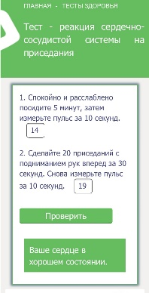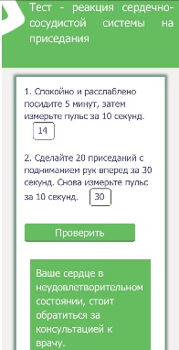

trbzdrav.ru/article-test

(ряд тестов, которые автоматически определяют состояние работы Вашего сердца и другие показатели)
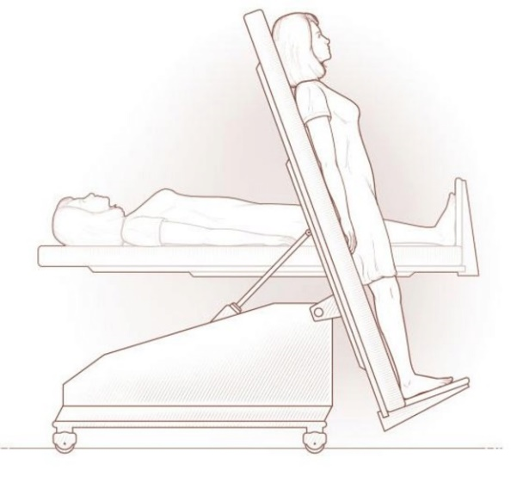
«Ортостатическая и клиностатическая пробы»

Директор: Талья Ирина Юрьевна; т. (8142)57-98-82
Зам. директора по УВР: Дукова Екатерина Александровна, Белогривова Елена Александровна; т. (8142)52-58-29
Зам. директора по УВР: Петрунина Светлана Евгеньевна
т. (8142)52-58-29
Зам. директора по АХЧ: Артемьева Елена Николаевна
т. (8142)52-53-05
Зам. директора по безопасности: Скороходов Виталий Олегович т. (8142)52-53-05

адрес: 185034, Республика Карелия, г.Петрозаводск, ул.Нойбранденбургская, д.15
телефон: (8142)579882, (8142)525350
e-mail: sch-39@yandex.ru

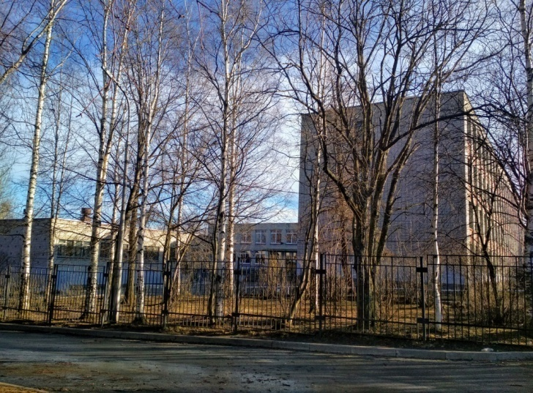

Муниципальное бюджетное
общеобразовательное учреждение
Петрозаводского городского округа
«Средняя общеобразовательная школа № 39»

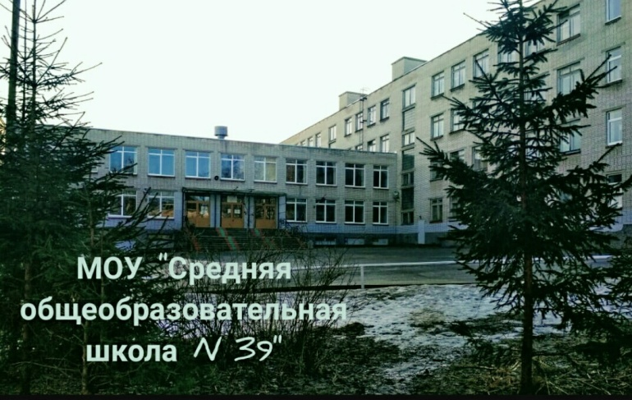
«Пульс – как наиболее доступный и объективный метод исследования своего здоровья»

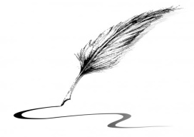

г. Петрозаводск 2020

Способы измерения пульса:
А) тремя пальцами на запястье;
Б) большим и указательным пальцами на шее;
В) кончиками пальцев на виске;
Г) ладонью к груди в области сердца

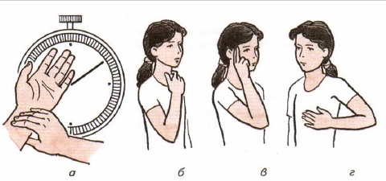
С помощью секундомера подсчитывается пульс за 10-секундный интервал.
Таблица пересчёта пульса за 1 мин. с 10-секундного интервала:
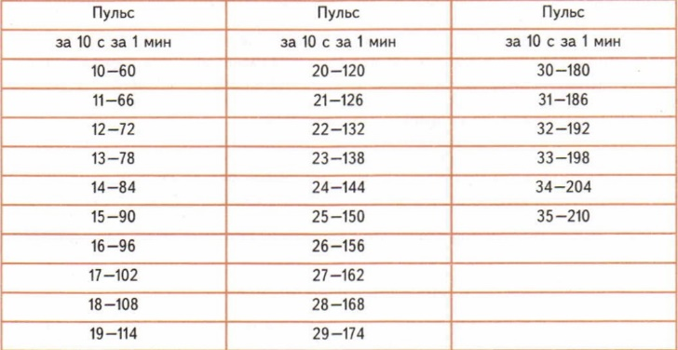

«Нормы».
Физические нагрузки повышают пульс. Чем больше нагрузка, тем он чаще. В спокойном состоянии пульс составляет 70-80 уд./мин. При выполнении лёгкой физической нагрузки пульс достигает 100-120 уд./мин., при средней – 130-150 уд./мин., при большой он повышается до 180 уд./мин. и при очень большой до 200 уд./мин. Затем пульс успокаивается и через 5-10 минут достигает нормы. У девочек, как правило, пульс больше на несколько ударов чем у мальчиков. Чем здоровее и тренированнее человек, тем быстрее пульс возвращается к своей исходной величине. Особое внимание следует обратить на ритм пульса. В практике самоконтроля принято брать пульса в утренние часы.

«Тест на приседания».
- Измерение пульса сидя, в состоянии покоя
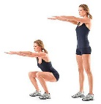
- Выполнение 20 приседаний в темпе 1 приседание в 1 секунду (можно увеличить время на выполнение до 30 секунд)
- Измерение пульса
- Отслеживание времени возвращения пульса к исходному значению (в покое).
Если пульс после полученной нагрузки возвращается к норме через 3 минуты, то восстановление считается хорошим, что говорит о хорошем состоянии ССС, если через 4-5 минут, то – удовлетворительным, если через 6 минут и более – неудовлетворительным.
Очень важно при выполнении этого теста, засечь время сразу после выполнения последнего приседания, чтобы грамотно следить за временем восстановления, при этом замеры пульса следует делать каждую минуту.

«Проба с задержкой дыхания».
В качестве ещё одного из примеров контроля своего здоровья, который предлагается детям на уроках, является определение жизненной ёмкости лёгких (ЖЕЛ). Измерить её можно с помощью специального прибора – спирометра и определить степень развития лёгких. Либо применить «пробу с задержкой дыхания», что не несёт в себе необходимости иметь дополнительный приборы.
В домашних условиях можно определить количество вдохов за 1 минуту. Для этого подсчитывают частоту дыхания (вдох, выдох). В среднем она составляет 12-16 раз в 1 минуту.
При физической нагрузке дыхание учащается в зависимости от её степени. Если нагрузка средняя, то частота дыхания составляет 18-20 раз в минуту, если значительная, то 20-30 раз в минуту. Можно выполнить «пробу с задержкой дыхания». Задержка дыхания на вдохе на 40-90 секунд, а на выдохе на 40-60 секунд считается нормальным показателем здоровья человека.
Существуют множество и других способов контроля своего здоровья, связанных с измерением пульса:
- Ортостатическая проба;
- Клиностостатическая проба;
- «проба Штанге» и «проба Генче».

Любая из перечисленных выше проб не является врачебным заключением и не может идти вразрез с врачебным контролем, но их достаточно, чтобы научиться контролировать состояние своего здоровья.

